海默护理 需求规格说明书

中山大学 软件学院
蔡念洋 陈伟城 连沛轩 梁华灿
2016/7/14
目录
1概述 1
1.1编写目的 1
1.2编写依据 2
1.3术语和缩略词 2
2软件概要 2
2.1软件总体描述 2
2.2软件设计约束及有关说明 2
2.3使用者特点 3
3开发和运行环境 4
3.1硬件环境 4
3.2支持软件环境 4
3.3接口 4
3.4控制和操作 5
4详细需求 6
4.1性能需求 6
4.2功能需求 6
4.3数据需求 8
5故障处理需求 9
5.1软件运行故障 9
5.2软件使用故障 9
6质量需求 10

1概述

1.1编写目的
编写此文档的目的是进一步定制软件开发的细节问题，希望能使本软件开发工作更具体。为了使用户、软件开发者及分析和测试人员对该软件的初始规定有一个共同的理解，它说明了本软件的各项功能需求、性能需求和数据需求，明确标识各项功能的具体含义，阐述实用背景及范围，提供客户解决问题或达到目标所需要的条件或权能，提供一个度量和遵循的基准。具体而言，编写软件需求说明的目的是为所开发的软件提出：
- 软件设计总体要求，作为软件开发人员、软件测试人员相互了解的基础。
- 功能、性能要求，数据结构和采集要求，重要的接口要求，作为软件设计人员进行概要设计的依据。
- 软件确认测试的依据。

1.2编写依据
依据手机应用开发的普遍原则

1.3术语和缩略词
缩写、术语及符号 | 解 释
ADNursing | 应用名称，海默护理

2软件概要

2.1软件总体描述
海默护理作为手机应用，意在提供给患有阿尔茨海默病的患者或家属一个简易的测试、记录以及交流信息的平台。

2.2软件设计约束及有关说明
软件设计的约束以及有关说明如下所示。
- 开发环境：Windows10，Android Studio
- 编程语言：Java
- 遵循的规范：软件的设计和开发过程需要严格按照合同要求，根据软件的设计方案来进行。软件开发过程应遵循软件工程规范，对过程和版本进行管理和控制。
- 软件交付形式：手机app
- 软件交付日期：2016年7月15日

2.3使用者特点
年龄偏大，不太熟悉移动互联网的人群。

3开发和运行环境

3.1硬件环境
海默护理的运行环境为个人计算机。详细要求见表3. 1。
表3. 1 软件运行环境硬件要求
需求名称 | 详细要求
内存 | 剩余50MB以上
运行内存 | 512MB以上

3.2支持软件环境
需求名称 | 详细要求
操作系统 | 安卓手机，Android5.0及以上

3.3接口
- 外部接口
外部接口的用户界面部分按安卓应用软件用户界面的规范来设计，界面设计风格与安卓环境保持一致，采用scrollview以及对话框等方式作为用户界面，便于用户使用。
- 软件接口
本软件运行于海默护理及以上版本上，整个环境需要运行在Android5版本及更高版本的手机之上。
- 硬件接口
内存剩余50MB以上
- 内部接口
服务端与客户端的接口：
  - 登陆
客户端传递用户名和密码过去服务端，服务端判断是否正常返回用户的ID或者-1（不正确）；
  - 注册
客户端传递用户名和密码过去服务端，服务端判断用户名是否可用，可用返回用户ID，不可用返回-1；
  - 查看用户信息
客户端传递用户名过去服务端，服务端返回该用户的所有信息，包括ID，用户名，头像url，性别，地址，描述，测试者名字，测试者性别，测试者出生日期
  - 更新用户信息
客户端传递性别，地址，描述，头像url过去服务端，服务端成功更新返回“更新个人信息”
  - 更新测试者信息
客户端传递测试者名字，测试者出生日期，测试者性别过去服务端，服务端成功更新返回“更新测试者信息”
  - 添加帖子
客户端传递帖子标题，帖子内容，帖子分类，图像过去服务端，服务端添加成功返回帖子的ID，否则返回-1；
  - 查看用户帖子
客户端传递用户名到服务端，服务端返回该用户拥有的帖子列表，包含帖子ID，帖子标题，帖子内容，帖子分类，帖子日期，帖子评论数，帖子拥有者，帖子图片
  - 查看某个帖子
客户端传递帖子ID到服务端，服务端返回该帖子的信息
  - 删除帖子
客户端传递帖子ID到服务器，服务器返回“删除帖子”；
  - 根据类型查看帖子
客户端传递分类到服务器，服务器返回该类型的帖子列表；
  - 添加评论
客户端传递评论内容和图片到服务器，服务器返回评论ID
  - 查看用户评论
客户端传递用户名到服务器，服务器返回评论列表
  - 根据帖子查看评论
客户端传递帖子ID到服务器，服务器返回该帖子的评论列表
  - 添加收藏
客户端传递用户名和帖子ID到服务器，服务器返回帖子ID
  - 查看用户收藏
客户端传递用户名到服务器，服务器返回收藏的帖子列表
  - 添加测试结果
客户端传递用户名和分数到服务器，服务器返回评论ID

3.4控制和操作
海默护理最终交付形式为安卓手机应用。控制该软件的方法为通过手机触碰启动和运行。
海默护理提供测试、交流等功能，各个功能项的设置及使用应符合人们使用安卓手机的操作习惯，通过常用操作来完成启动和使用软件的过程。

4详细需求

4.1性能需求
- 精度要求
能接受普遍的操作。
- 时间特性要求
- 软件启动时间：2s内
- 系统实时响应时间：软件使用过程中，对用户在各个功能模块的点击、输入等操作事件的响应时间需在用户能够容忍的范围之内，一般要求小于1秒。
- 数据的转换和传送时间：对软件不同模块间的数据交互，要求数据的转换和传送时间不得超过2s。
- 数据更新时间：1s。
- 灵活性要求
海默护理能够支持安卓手机使用。

4.2功能需求
经过多次需求调研，现提出海默护理的功能需求。海默护理包括测试、交流等等模块，软件的组织结构图如图4. 1所示。
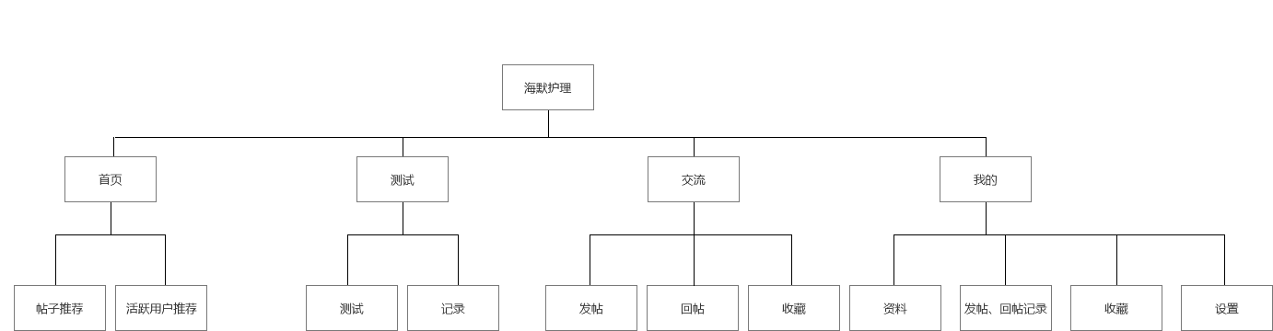
图4. 1海默护理研究内容
整个软件的原型图见图4. 2。
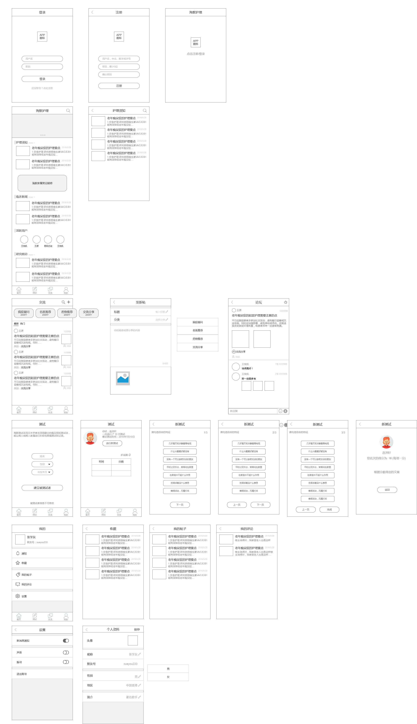
图4. 2软件原型图
海默护理的主要功能模块划分，以及各个模块主要的功能描述见表4. 1所示。
表4. 1海默护理功能模块
海默护理 | 模块名称 | 功能描述
海默护理 | 首页 | 展示热门贴子
海默护理 | 测试 | 测试患者状况并记录
海默护理 | 交流 | 用户可以发帖、回帖
海默护理 | 我的 | 资料页，发帖、回帖记录，设置页

4.3数据需求
- 数据采集的要求：
- 输入源：手机键盘输入；
- 输入介质和设备：手机；
- 数据输出要求：
- 输出介质和设备：手机屏幕；

5故障处理需求

5.1软件运行故障
应用发生故障时，会自动关闭并提示用户重新开启，并且记录错误信息发送到服务器端。

5.2软件使用故障
在软件的使用过程中，如果出现软件使用故障，应当具有报警信息提示。
- 发表信息前退出页面，会询问用户是否继续操作。
- 修改资料，还未保存前退出页面，询问用户是否继续操作。

6质量需求
- 软件的功能实现必须符合常用的主流手机应用的使用方法和操作习惯。
- 海默护理满足操作简单的要求，能够使用户没有障碍的使用该应用进行一系列的操作。

